Colegio Américo Vespucio
Quinto básico.
IALA / 2020

Artes Visuales Guía 7.
Quinto Básico.

Nombre | Curso | Fecha
 | 5° ____ | 13 al 17 julio 2020

OA 1: Crear trabajos de arte y diseños a partir de sus propias ideas y de la observación del: entorno cultural: Chile, su paisaje y sus costumbres en el pasado y en el presente; entorno artístico: impresionismo y postimpresionismo; diseño en Chile, Latinoamérica y del resto del mundo.

- Lee el poema “El papagayo” de la poetisa chilena Gabriela Mistral, que se encuentra en la página 103 del libro de Lenguaje.
- En tu cuaderno de Artes Visuales dibuja un papagayo, pero debe ser un papagayo especial. Tu propia versión de un papagayo. Puede tener, por ejemplo, 3 alas, 100 patas o incluso tener algún super poder.
- Ocupa toda la hoja donde realizarás tu dibujo y coloréala completa.

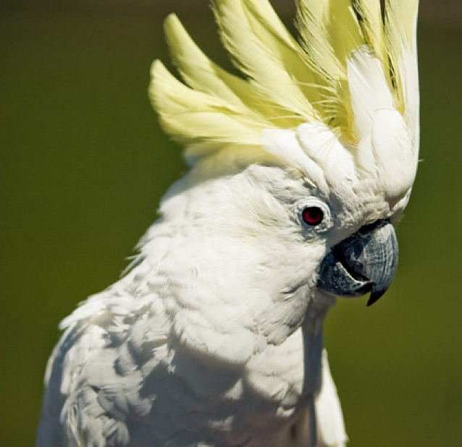
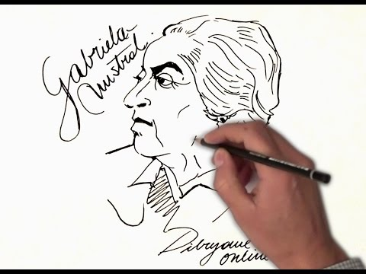

Colegio Américo Vespucio
Quinto básico.
IALA / 2020

Artes Visuales Guía 8.
Quinto Básico.

Nombre | Curso | Fecha
 | 5° ____ | 20 al 24 julio2020

OA 1: Crear trabajos de arte y diseños a partir de sus propias ideas y de la observación del: entorno cultural: Chile, su paisaje y sus costumbres en el pasado y en el presente; entorno artístico: impresionismo y postimpresionismo; diseño en Chile, Latinoamérica y del resto del mundo.

- En la Guía número 7 de Artes Visuales realizaste tu propia versión de un Papagayo.
- Imagina el paisaje del lugar donde puede vivir este animal y dibújalo en tu cuaderno de artes, coloreando completamente la hoja que utilizaste. Puede ser cualquier paisaje, con cualquier tipo de clima o características.
- Si tú sabes cómo es el hábitat de este animal, puedes dibujarlo también.
